《操作系统》课程实验报告
实验名称 | 进程的创建 |  |  |  |  | 实验序号 | 3
姓 名 | 王水德 | 系院专业 | 信管 | 班 级 | 17 | 学 号 | 10207170543
实验日期 | 2013年1月1号 |  | 指导教师 | 丘老师 |  | 成 绩
一、实验目的和要求
1.加深对进程概念的理解，明确进程和程序的区别
2.进一步认识并发执行的实质
3.分析进程争用资源的现象，学习解决进程互斥的方法
4.了解Linux系统中进程通信的基本原理
二、实验预习内容
1.实验指导
2.阅读Linux的sched.h源码文件
3.阅读Linux的fork.c源码文件，分析进程的创建过程
三、实验设备
配置名配置参数硬盘 ≥8GB内存 ≥1GB
磁盘文件格式NTFS, 以支持大的镜像文件操作系统Win32 XP +软件
VirtualBox Red Hat Linux Server ISO安装软件包
四、实验内容及步骤
1．新建工程
2. 使用系统调用fork()创建两个子进程
3．使用vim process.c创建程序文件
4 输入代码
5 编译 gcc a.c 运行 ./a.out
6. 修改已编写的程序，将每个进程输出一个字符改为每个进程输出一句话，在观察程序执行时屏幕上 出现的现象，并分析原因。
7.重复3 4 5
8. 使用系统调用fork()创建两个子进程，再用系统调用signal()让父进程捕捉键盘上来的断信号（即按Del键）
9. 重复3 4 5
10. 使用系统调用pipe()建立一条管道栈
11.重复3 4 5

五、实验结果、分析与心得
1．进程的创建
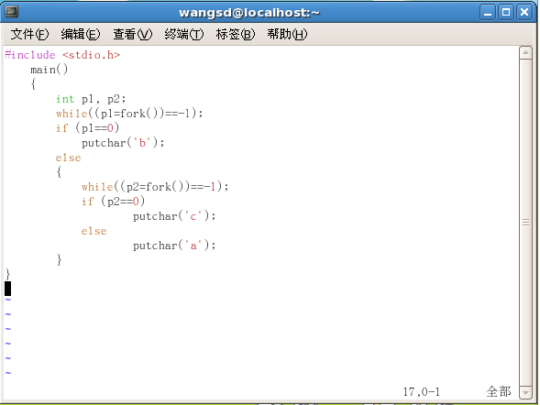
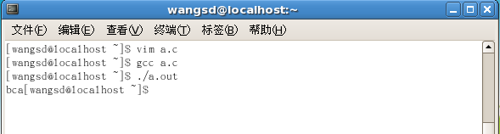
2. 进程的控制之没加锁
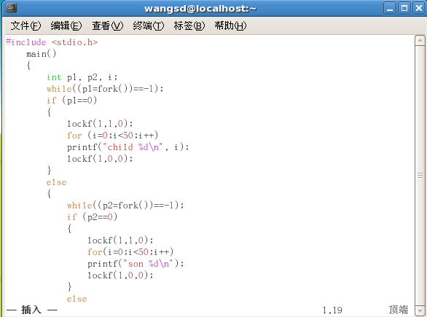
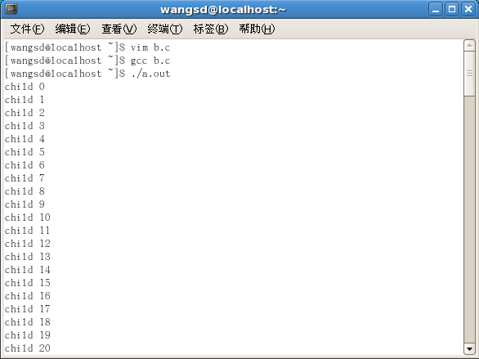
进程的控制之加了锁
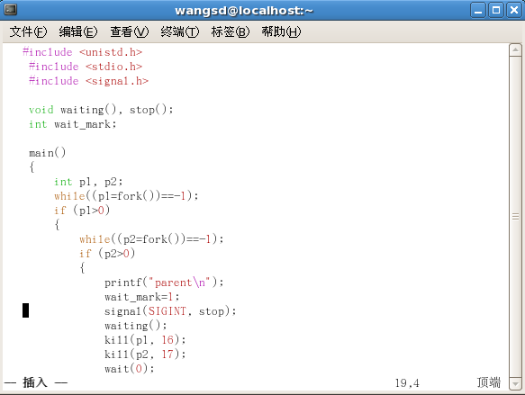
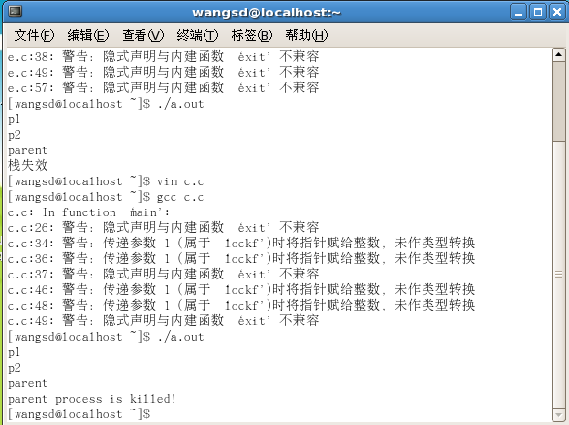
3. 软中断通信
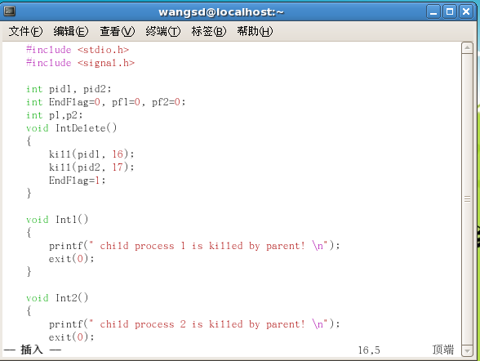
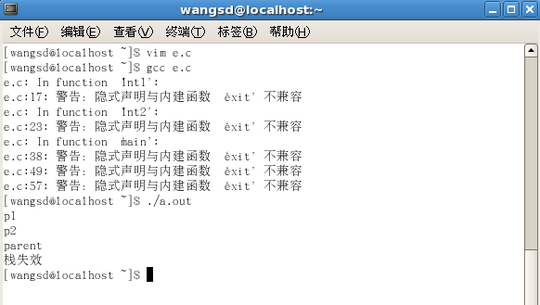
4. 进程的管道通信
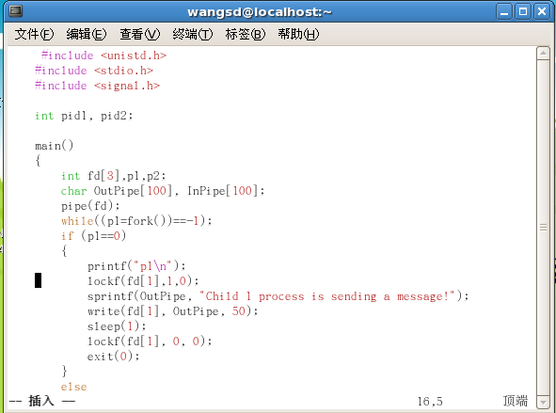
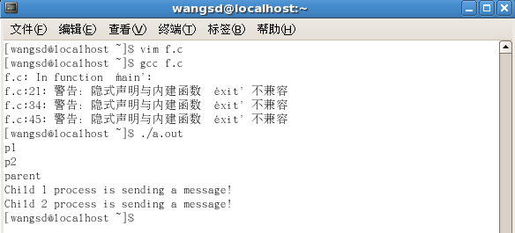

教师评语：

成绩:

教师签字：

实验报告编写说明：

- 实验名称和实验编号：填写以所用实验指导书内容为准；
- 系院专业：填写学生所在的系院和专业中文名称，可以简述（如计算机科学与技术）；
- 班级：填写学生所在的自然班号（7位）；
- 实验目的和要求、实验项目摘要：填写以所用实验指导书内容为准；
- 实验预习内容：填写学生实验前所做的准备情况（包括资料查阅和上机预学）；
- 实验结果与分析：填写实验结果完成情况和实验中所遇问题及解决方法（或体会）；
- 成绩：由指导教师填写，采用中文五级制。

注：* 实验报告填写时，注意输入信息的字体格式（宋体、五号），如果用复制应采用选择性粘贴的 “无格式文本”方法完成；
* 实验结果文件另外送交存档（文件目录存储结构由指导教师指定）。

